旅行产品网站：

当下，线上预定购买旅行产品已经是大部分人的选择，包括酒店、机票等等。但是由于平台提供商的多样化（携程，去哪，途牛等等）以及旅行产品的动态调整，如果没有做到数据的高度一致化，一定会产生信息表示不一致问题以及操作的矛盾问题。经过实践调查发现，当下的主流旅行互联网企业的产品多为烟囱结构，如携程网和途牛网，给出如下实例为信息展示的不一致问题。

1. 信息展示

相同的筛选信息：同一家酒店，同一日期

途牛网给出5种房型：

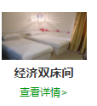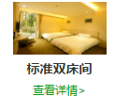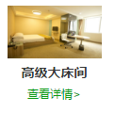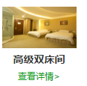

携程网给出9种房型:

较途牛多了4种房型

